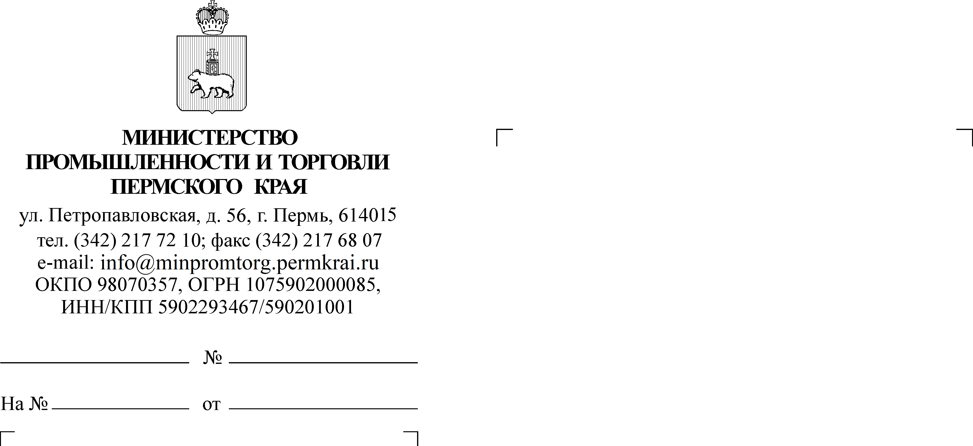

Главам муниципальных образований
Пермского края (по списку)

Об обязательной маркировке средствами идентификации

Уважаемые коллеги!

В рамках информационной кампании по подготовке участников оборота к вступлению в силу требований об обязательной маркировке товаров средствами идентификации направляем план обучающих
и разъяснительных мероприятий, проведение которых запланировано
на июль 2021 года.
Просим в кратчайшие сроки довести указанную информацию
до заинтересованных лиц.
Подробная информация о проводимых мероприятиях в сфере маркировки располагается на официальном сайте информационной системы маркировки в информационно-телекоммуникационной сети «Интернет»
по адресу http://честныйзнак.рф.

Приложение: на 3 л. в 1 экз.
Заместитель министра,
начальник управления
потребительского рынка
и лицензирования В.А. Тонков
Конюкова Нина Андреевна
(342) 217 72 16

План разъяснительных мероприятий на июль 2021 года
для участников оборота товаров, подлежащих
обязательной маркировке средствами идентификации

Время московское

13 июля  Вторник  10:00-11:00 | Партнерский вебинар с Тензор "Маркировка упакованной воды"  https://tensor.ru/
13 июля  Вторник  11:00-12:00 | Партнерский вебинар с Клеверенс «Как подготовиться к обязательной маркировке молочной продукции»  https://www.cleverence.ru/events/218776/
14 июля  Среда  11:00-12:00 | Технические решения для импортеров с высоким оборотом продукции  https://xn--80ajghhoc2aj1c8b.xn--p1ai/lectures/vebinary/?ELEMENT_ID=233202
14 июля  Среда  11:00-12:00 | Партнерский вебинар с Дримкас "Маркировка пива: статус эксперимента, задачи и решения для розничной торговли. Дайджест за июль 2021"  https://xn--80ajghhoc2aj1c8b.xn--p1ai/lectures/vebinary/?ELEMENT_ID=233420
15 июля  Четверг  11:00-12:00 | Партнерский вебинар со Штрих-М по маркировке БАДов  https://www.shtrih-m.ru/press_center/news/obuchenie/
15 июля  Четверг  11:00-12:00 | Партнерский вебинар с АТОЛ «Маркировка минеральной воды»  https://www.atol.ru/company/sobytiya/vebinary/
15 июля  Четверг  12:30-14:00 | Партнерский вебинар с МойСклад «Маркировка товаров легкой промышленности»  https://www.moysklad.ru/events/
20 июля  Вторник  11:00-12:00 | Партнерский вебинар с Платформой ОФД «Маркировка молока и молочной продукции»  https://xn--80ajghhoc2aj1c8b.xn--p1ai/lectures/vebinary/?ELEMENT_ID=233402
21 июля  Среда  11:00-12:00 | Подготовка к внедрению маркировки воды  https://xn--80ajghhoc2aj1c8b.xn--p1ai/lectures/vebinary/?ELEMENT_ID=233197
21 июля  Среда  11:00-12:00 | Партнерский вебинар с АТОЛ по маркировке молока  https://www.atol.ru/company/sobytiya/vebinary/
21 июля  Среда  11:00-12:00 | Партнерский вебинар с Дримкас "ЭДО и партнерские решения для работы с маркированным товаром. Июль 2021"  https://xn--80ajghhoc2aj1c8b.xn--p1ai/lectures/vebinary/?ELEMENT_ID=233424
22 июля  Четверг  10:00-11:00 | Линия поддержки бизнеса «ТГ – Обувь».  Ответы на актуальные вопросы  https://xn--80ajghhoc2aj1c8b.xn--p1ai/lectures/vebinary/?ELEMENT_ID=233431
22 июля  Четверг  11:00-12:00 | Автоматизация работы импорта в Track and Trace системе  https://xn--80ajghhoc2aj1c8b.xn--p1ai/lectures/vebinary/?ELEMENT_ID=233212
22 июля  Четверг  11:00-12:00 | Партнерский вебинар с Клеверенс «Маркировка остатков парфюмерной продукции»  https://www.cleverence.ru/events/218758/
28 июля  Среда  10:00-11:00 | Импорт продукции и автоматизация предприятия невысокого оборота  https://xn--80ajghhoc2aj1c8b.xn--p1ai/lectures/vebinary/?ELEMENT_ID=233216
28 июля  Среда  11:00-12:00 | Линия поддержки бизнеса «Товарная группа Шины». Ответы на актуальные вопросы  https://xn--80ajghhoc2aj1c8b.xn--p1ai/lectures/vebinary/?ELEMENT_ID=232977
29 июля  Четверг  10:00-11:00 | Линия поддержки бизнеса «ТГ – Легпром».  Ответы на актуальные вопросы  https://xn--80ajghhoc2aj1c8b.xn--p1ai/lectures/vebinary/?ELEMENT_ID=233435

